Teoretické a praktické otázky sloužící ke kontrole znalostí po kurzů MKH_RIOP jaro 2011 – upraveno dne 20.4.2011
Kdo vytvořil : Skorkovský,KPH,ESF MU
Datum : 20.4.2011
Komu určeno : účastníci kurzu MKP_RIOP, kteří splnili docházku a podmínky pro
zápočet (2 odevzdané a schválené seminární práce zadané 12.3.11)
Důvod : Otázky k zjištění znalostí získaných v průběhu kurzu a samostudia
Přednášky : 26.2.; 12.3.; 9.4.; 16.4. (vždy po 4 vyučovacích hodinách)

Obecná část řízení procesů :

Studijní materiály mimo literaturu uvedenou na is.muni.cz a literatury (zdrojů, které byly studenty použity při vypracování seminárních prací.)

Kopie seznamu ze studijních materiálů MKH_RIOP za rok 2011:

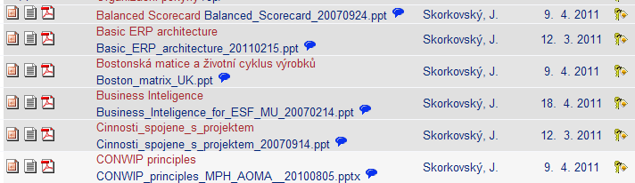

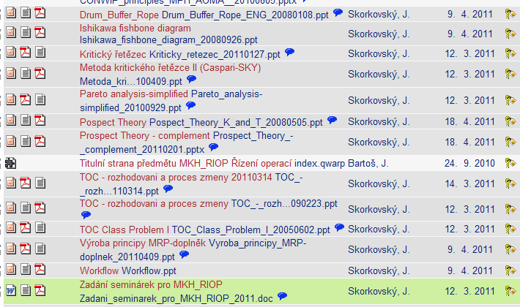

- Otázky týkající se řízení projektů a souvisejících znalostí (volná rozprava na níže uvedená témata otázky podle Vašich zkušeností) :

- znalost nástrojů : ERP, softwarové nástroje pro řízení projektů, SW nástroje pro grafické zobrazení podnikových procesů, Share Point Portal- příklady těchto nebo i dalších nástrojů pro řízení dokumentace a Intranetu,… podle Vašich zkušeností
- znalost metod (TOC, CC, CPM, PERT, JIT, MRP-II, Drum-Buffer-Rope, Balanced Scorecard,CONWIP,…)
- znalosti typu SWOT analýza; GAP analýza, Vaše zkušenosti
- postupy při realizaci projektů implementace ERP nebo podle Vašich zkušeností (smlouvy a právní aspekty smluv, studie proveditelnosti, školení, změnová řízení, financování, převody dat, rozpočet projektu,…..)
- metriky úspěšnosti projektů (finanční , časové, …)
- Nástroje Business Intelligence a jejich využití

- Balanced Scorecard a Metoda jednostránkové strategie (4 oblasti), shoda cílů a procesů
- Prospect Theory – hlavní principy této teorie
- Teorie omezení (TOC) + 5 základních kroků TOC; průtokový a nákladový pohled, metriky TOC
- Stromy současné a budoucí reality, Evaporating cloud (Thinking tools basics). Využití těchto nástrojů. (viz Vaše seminární práce…)
- Metoda kritického řetězu (CC) a její využití pro řízení projektů , Murphy, Parkinson, studentský syndrom, princip štafetového běžce. Srovnání s CPM (metoda kritické cesty).
- Bostonská matice a Product Life Cycle – využití, vysvětlení
- Workflow, principy a příklady použití, Vaše zkušenosti
- OLAP - Business Intelligence, principy a příklady použití, Vaše zkušenosti
- P and Q analýza (produktový mix) – hlavní principy (TOC a možnosti využití)
- Ishikawa fishbone diagram a 5 WHY - a využití v řízení kvality nebo ve Vaší praxi
- Paretova analýza a využití v řízení kvality nebo buffer managementu
- Multitasking a jeho definice, maticové řízení společnosti (konflikty projektových manažerů a manažerů ovládajících zdroje (linioví manažeři)
- Buffer Management a využití pro řízení projektů, nárazníky projektu, přípojné nárazníky

Interní poznámka vyučujícího adresovaná studentům MKH_RIOP :

Všechny otázky jsou postaveny velice obecně. Zkoušející očekává aktivní a tvořivý
přístup při odpovědích a diskusi o možných využitích, překážkách a přínosech
nástrojů a metod specifikovaných jako okruhy (body) otázek a-n.

Dále se předpokládá diskuse o Vámi využitých metodách v seminárních pracích (CRT, CPM,CC, BI, atd.….).

